

Corporación Educacional Colegio “Sao Paulo”  
 Placilla 333, Estación Central  
 Unidad Técnico Pedagógica

Asignatura: Matemática  
Profesora: Verónica Oñate Flores  
Curso: 4º básico

Guía N°14 16/04/24

1.- Resuelve las siguientes adiciones usando la descomposición aditiva

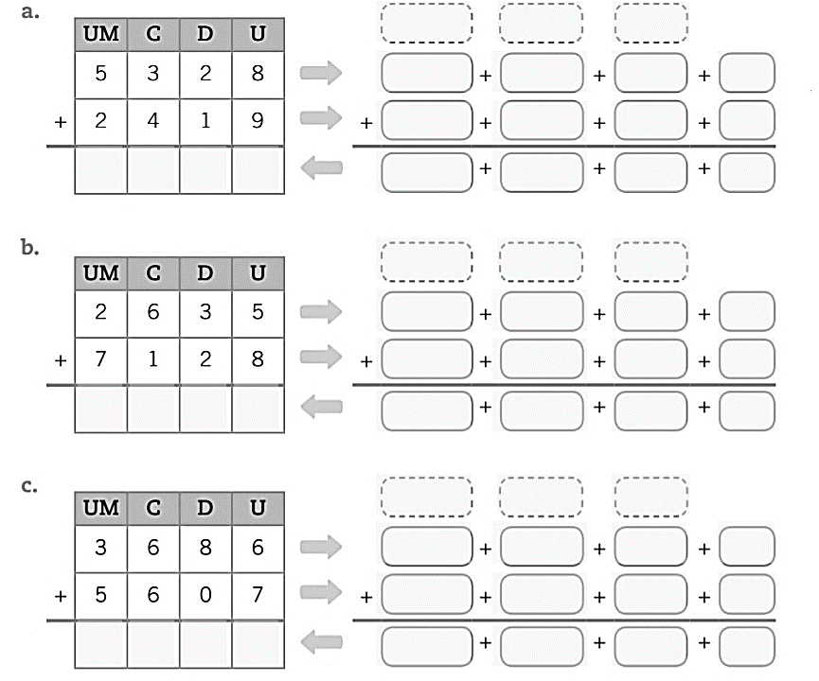

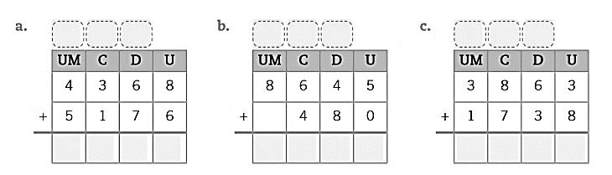  
  
2.- Resuelve las adiciones aplicando el algoritmo abreviado

page3image672842048page3image672842352page3image672842656

3.- Resuelve en tu cuaderno, recuerda usar la tabla para ello.

a.- Durante las vacaciones de este año, una familia tomó 185 fotografías de paisajes y 242 fotografías de sus integrantes. ¿Cuántas fotografías tomo la familia en las vacaciones?

b.- Ana María compró un yogur en $ 560 También compró un paquete de galletas que valía $ 330más que el yogur ¿Cuál es el valor del paquete de galletas?